SIARAN PERS

HP Lipat Samsung Makin Disukai, Begini Testimoni Prilly Latuconsina dan Andy Garcia

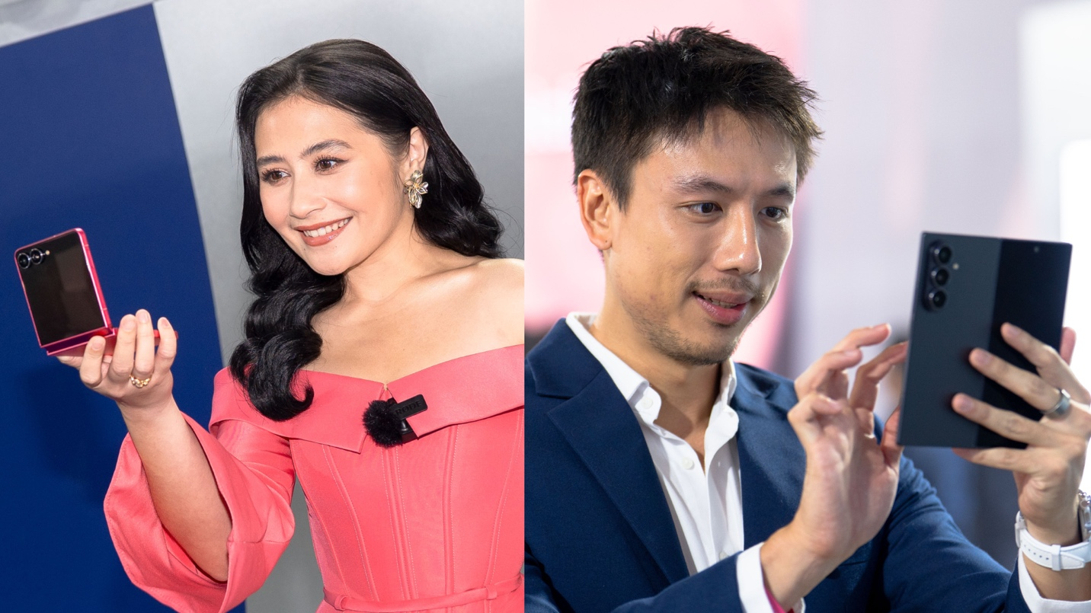
Kepraktisan yang ditawarkan Galaxy Z Fold7 | Z Flip7 membuat Prilly dan Andy lebih mudah dalam pekerjaan hingga berkreasi di setiap hari

- Galaxy Z Fold7 dan Z Flip7 dirancang untuk membantu pengguna mengeksplorasi berbagai passion, seperti yang dirasakan oleh Prilly Latuconsina dan Andy Garcia
- Andy Garcia sangat suka dengan fleksibilitas layar besar dan kecerdasan Gemini di Galaxy Z Fold7 yang membantunya merancang konsep konten
- Prilly Latuconsina sangat mengandalkan dukungan Gemini di Galaxy Z Flip7 untuk mengolah ide secara instan guna explore passion di berbagai bidang

Jakarta, 24 Oktober 2025 – Galaxy Z Fold7 dan Galaxy Z Flip7 semakin menghidupkan pasar HP lipat dengan inovasi desain dan fitur AI yang revolusioner. Keduanya dinilai menciptakan momentum pertumbuhan baru bagi segmen HP lipat setelah melampaui penjualan dari setiap pendahulunya. Lantas, apa yang membuat HP lipat Samsung terbaru begitu diminati oleh konsumen?

Salah satu jawabannya adalah peningkatan integrasi Google Gemini yang memberikan pilihan tak terbatas bagi pengguna untuk menjelajahi banyak hal. Mau gali informasi atau cari passion baru, semuanya bisa dilakukan dengan lebih cepat dan mudah. Ditambah dengan desain yang inovatif, Galaxy Z Fold7 dan Z Flip7 memberikan pengalaman yang begitu personal dan intuitif.

“Galaxy Z Fold7 dan Z Flip7 bukan cuma soal teknologi lipat, tapi soal membuka peluang di tengah gaya hidup yang dinamis. Lewat integrasi Google Gemini, pengguna bisa mengeksplorasi passion, menemukan potensi diri, dan mewujudkan kesuksesan yang berkelanjutan. Fitur seperti Gemini Live membantu mencari inspirasi, saran, dan insight secara real-time dengan lengkap dan mudah. Sementara Google Nano Banana mendorong kreativitas lintas bidang melalui pembuatan dan penyempurnaan visual,” ujar Ilham Indrawan, MX Product Marketing Senior Manager Samsung Electronics Indonesia.

Kecanggihan Galaxy Z Fold7 dan Z Flip7 pun dirasakan langsung oleh Andy Garcia dan Prilly Latuconsina. Andy sangat terbantu dengan fleksibilitas layar besar dan kecerdasan Gemini di Galaxy Z Fold7 untuk merancang konsep konten. Sementara itu, Prilly bisa explore bakat dan minatnya lebih luas lagi berkat dukungan Gemini di Galaxy Z Flip7 yang membantunya mengolah ide secara instan.

Simak cara Andy Garcia dan Prilly Latuconsina unfold possibilities dengan HP lipat Samsung terbaru:

Evolusi Berkreasi ala Andy
Perjalanan Andy Garcia adalah bukti bahwa teknologi seperti smartphone dapat menjadi katalis untuk mengembangkan kreativitas. Dari videografer di balik layar, Andy kini menjadi content creator yang tampil percaya diri di depan kamera. Di setiap kontennya, mulai dari travel vlog hingga food review, Andy selalu memadukan visual yang memukau dan storytelling yang engaging.

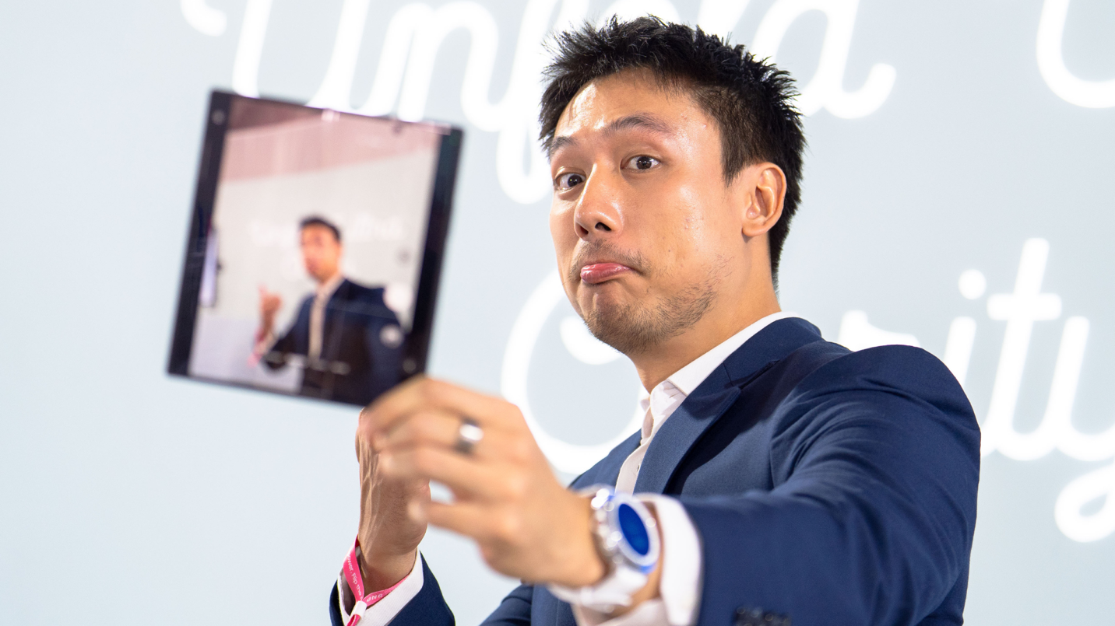
Galaxy Z Fold7 bantu Andy menuangkan berbagai ide kreatifnya

Konten-konten yang menarik itu bisa lahir salah satunya berkat kreativitas Andy dalam memaksimalkan kecerdasan Galaxy Z Fold7. Andy sering brainstorming dengan Gemini Live untuk mematangkan konsep konten hingga menyusun naskah video dengan hook yang menarik. Bahkan, Andy juga sering merekam dirinya lewat Gemini Live untuk menerima masukan dalam melatih caranya berbicara di depan kamera.

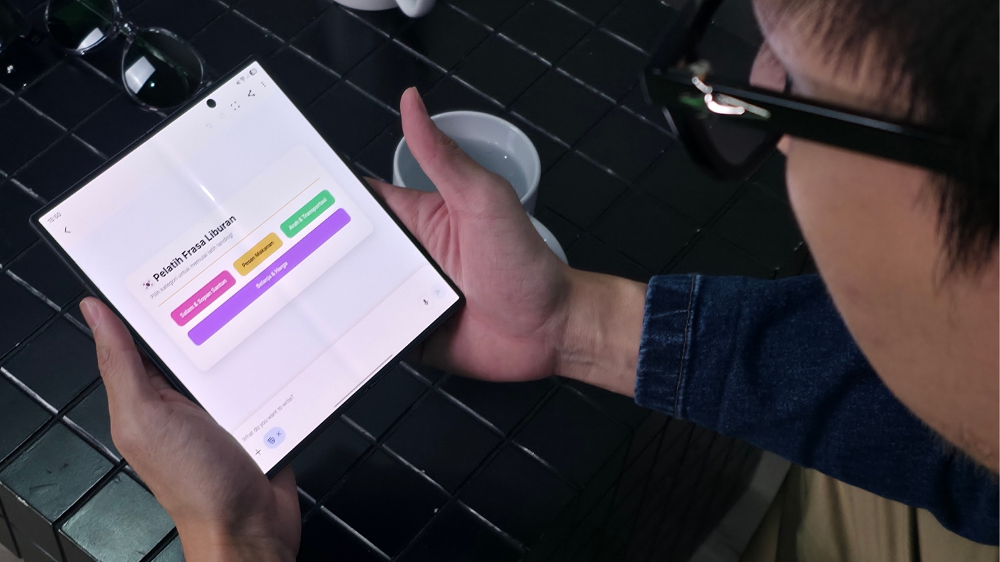
Andy memanfaatkan Gemini Canvas untuk belajar bahasa baru sebelum ia pergi berwisata

Selain itu, Andy juga pakai Gemini Canvas dan Google Nano Banana untuk meningkatkan kualitas konten. Andy pakai Gemini Canvas untuk membuat trivia-trivia menarik seputar bahasa dan budaya lokal dari daerah yang ia kunjungi. Sementara Google Nano Banana untuk bikin mockup visual seperti thumbnail konten di media sosial.

Kecanggihan Google Gemini pun bisa diakses Andy dengan nyaman di layar besar Galaxy Z Fold7. Bahkan, adanya fungsi Multi Window juga memberikan kemudahan lebih bagi Andy saat ia butuh multitasking untuk menuangkan kreativitasnya. Misalnya, Andy bisa brainstorming ide konten dengan Gemini Live sambil mencatat draft naskah di Samsung Notes secara bersamaan tanpa bolak-balik buka aplikasi.

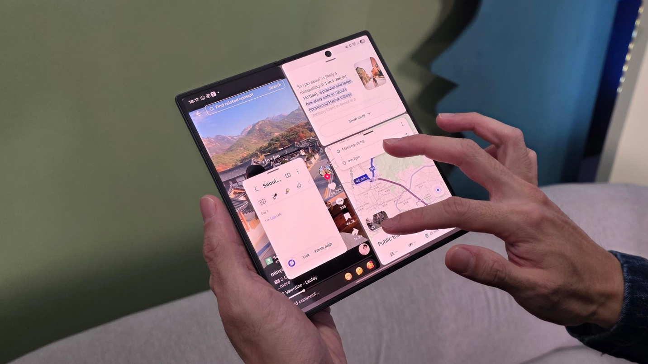
Berkat layar Galaxy Z Fold7 yang luas, Andy tak perlu repot buka tutup aplikasi ketika menyiapkan itinerary sebelum traveling

"Perjalanan saya dari seorang videografer menjadi content creator adalah bukti bahwa passion itu tidak punya batas. Walau profesi berubah, objective saya tetap sama: menyampaikan cerita yang kuat dengan visual yang menarik. Nah, dalam perjalanan yang seru ini, Google Gemini di Galaxy Z Fold7 bener-bener bikin creative process jadi jauh lebih efisien. Berkat desainnya yang lebih handy namun tetap hadir dengan layar luas saat dibuka, Galaxy Z Fold7 selalu jadi andalan saya untuk explore ide konten untuk bikin konten yang lebih autentik, informatif, dan terasa dekat dengan penonton,” ujar Andy Garcia, Content Creator sekaligus Team Galaxy.

Cara Prilly Berkarya di Berbagai Bidang
Sama seperti Andy, Prilly Latuconsina juga selalu membuka peluang baru untuk berkreasi di bidang yang lebih luas. Setelah mengawali kariernya sebagai aktris, Prilly kini melebarkan sayapnya dengan menjadi produser film, entrepreneur, hingga dosen.

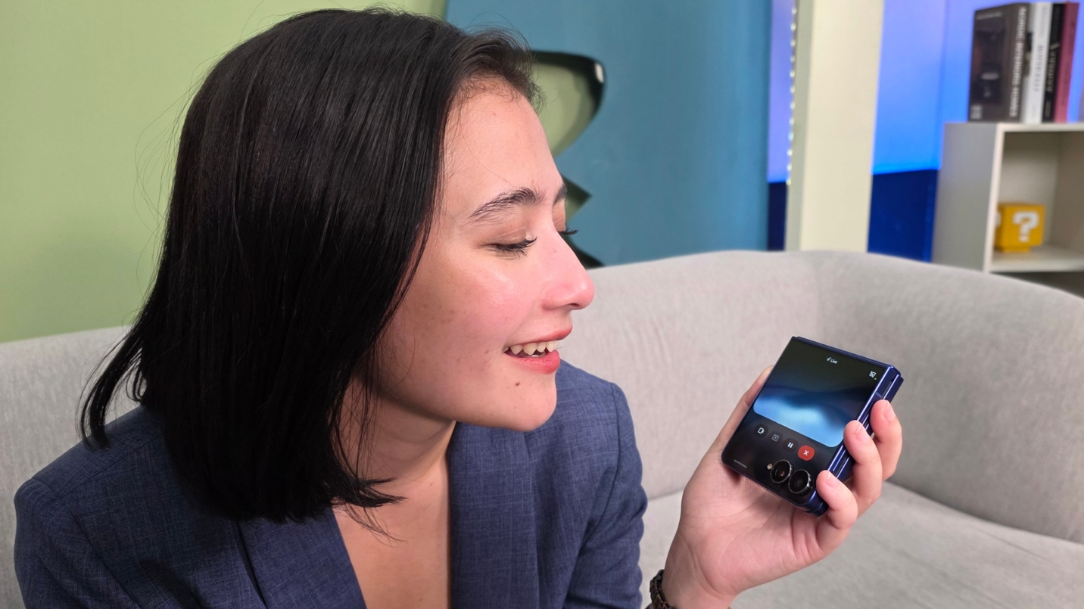
Akses Gemini Live di FlexWindow Galaxy Z Flip7 membuat Prilly jadi lebih praktis dalam mencari informasi setiap harinya

Dalam kesehariannya yang padat, Prilly mengaku bahwa Galaxy Z Flip7 selalu berada di genggamannya. Prilly sangat suka dengan kehadiran Gemini Live di FlexWindow, karena bisa digunakan tanpa harus buka HP. Dengan fitur ini, Prilly bisa merangkum materi yang dibutuhkan dengan lebih praktis guna mempersiapkan dirinya sebelum meeting dengan investor, bertemu klien, atau mengajar.

Tidak hanya mendukung pekerjaan, Galaxy Z Flip7 juga melengkapi kebutuhan personal Prilly. Misalnya, sebagai seorang yang stylish, Prilly suka tampil elegan di berbagai kesempatan. Maka dari itu, Prilly suka pakai Gemini Live with Camera untuk mendapatkan rekomendasi outfit secara instan sesuai occasion, baik untuk shooting atau menghadiri acara tertentu.
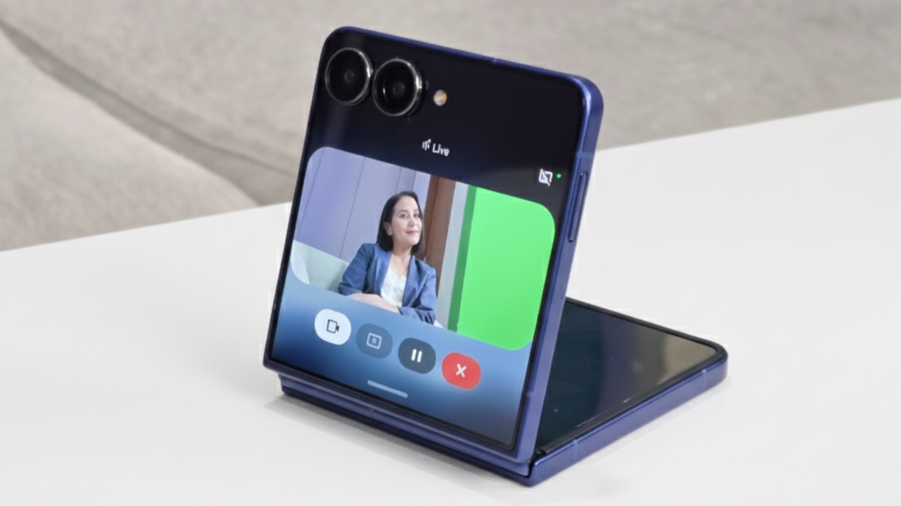
Gemini Live with Camera juga Prilly gunakan untuk menanyakan rekomendasi outfit secara instan

Selain itu, Prilly juga sering bikin konten di berbagai momen keseharian. Nah, FlexCam di Galaxy Z Flip7 benar-benar jadi andalan Prilly untuk ambill foto atau video dengan perspektif yang unik. Cukup taruh perangkat di posisi yang diinginkan, Prilly bisa capture berbagai momen seru secara hands-free.

“Aku percaya bahwa kita selalu punya ruang untuk belajar. Jadi, aku bener-bener maksimalin Galaxy Z Flip7 untuk belajar banyak hal baru. Berkat Gemini AI yang cerdas dan intuitif di Galaxy Z Flip7, aku bisa selalu siap untuk meningkatkan skill aku dalam menjalankan bisnis, menjaga kelancaran produksi film, maupun mengajar. Ditambah dengan desainnya yang iconic, Galaxy Z Flip7 juga memberikan fleksibilitas lebih buat aku menaklukkan berbagai situasi di tengah keseharian yang padat,” ujar Prilly Latuconsina, Aktris sekaligus Team Galaxy.

Explore berbagai passion seru dengan HP lipat Samsung terbaru!
Mau unfold possibilities seperti Andy Garcia dan Prilly Latuconsina? Miliki Galaxy Z Fold7 dan Galaxy Z Flip7 sekarang! Galaxy Z Fold7 hadir dalam opsi 16GB/1TB (Rp34.999.000), 12GB/512GB (Rp31.499.000), dan 12GB/256GB (Rp28.499.000) dengan pilihan warna Blue Shadow, Silver Shadow, Jetblack, dan Mint (online exclusive). Galaxy Z Flip7 tersedia dalam varian 12GB/512GB (Rp19.999.000) dan 12GB/256GB (Rp17.999.000) dengan warna Blue Shadow, Jetblack, Coral-red, dan Mint (online exclusive).

Dapatkan penawaran spesial hingga 31 Oktober 2025 dengan total benefit senilai hingga Rp5 juta, termasuk cashback, program PWP, serta akses gratis Google AI Pro selama enam bulan. Opsi cicilan mulai dari Rp1 jutaan per bulan juga tersedia di berbagai mitra penjualan resmi Samsung.

Untuk informasi lebih lanjut, kunjungi www.samsung.com/id.

-o0o-
Tentang Samsung Electronics Co., Ltd.
Samsung menginspirasi dunia dan membentuk masa depan dengan ide dan teknologi transformatif. Perusahaan ini mendefinisikan ulang dunia TV, smartphone, wearables, tablet, peralatan rumah tangga, sistem jaringan dan memori, sistem LSI, foundry dan solusi LED, serta menghadirkan pengalaman terhubung yang mulus melalui ekosistem SmartThings dan kolaborasi terbuka dengan para mitra. Untuk berita terkini, silakan kunjungi Samsung Newsroom di news.samsung.com.

Untuk keterangan lebih lanjut:
Fia Handayani  Public Relations Manager  Samsung Electronics Indonesia  Email: f.handayani@samsung.com | Maghfira Tabrani  Manager  Carl Byoir  Email: maghfira.tabrani@carlbyoir.com

Worldwide Smartphone Market Grows 2.6% in Q3 2025

